МИНОБРНАУКИ РОССИИ
Санкт-Петербургский государственный
электротехнический университет
«ЛЭТИ» им. В.И. Ульянова (Ленина)
Кафедра Вычислительной техники

ОТЧЕТ
по Лабораторной работе №1
по дисциплине «Алгоритмы и структуры данных»
Тема: Множества

Студент гр. 1306 |  | Пестерев В.А.
Студент гр. 1306 |  | Вилков Д.
Преподаватель |  | Колинько П.Г.

Санкт-Петербург
2022
Введение
Цель работы: исследование четырех способов хранения множеств в памяти ЭВМ.

Задание (вариант №27)
Необходимо создать программу для вычисления пятого множество по четырём заданным, использую для представления множеств в памяти массивы символов, линейные списки, массивы битов и машинные слова, также создать генератор исходных множеств, и измерить время вычисления итогового множества по четырём исходным для каждого из способов представления множеств в памяти.

Формализация задания:
Исходный универсум – шестнадцатеричные цифры. Итоговое множество должно содержать цифры из множества A, а также все символы, которые являются общими для множеств B, C и D. В виде формуле данная запись выглядит так: .

Контрольные примеры
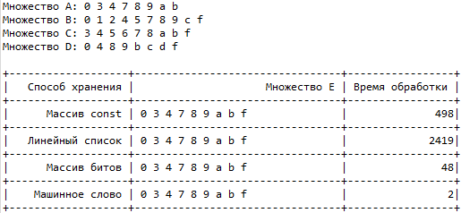

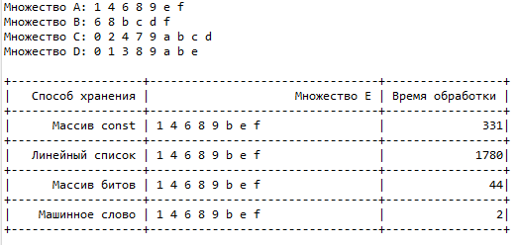

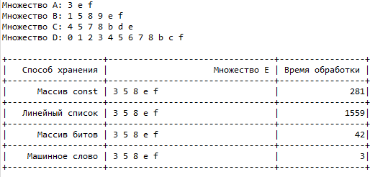
Временная сложность
Ожидаемая временная сложность для обработки с использованием массивов констант и линейных списков одинакова и равна О(n²). Однако по итогам проведения практических экспериментов мы можем заметить, что фактическое время обработки списков примерно в пять раз превышает время обработки массивов констант. Объясняется это необходимостью выделения памяти для нового элемента списка, в то время как для массива постоянной длины память уже выделена с момента его создания. Временные сложности для алгоритмов обработки массивов битов и машинных слов равны соответственно O(n) и O(1) и совпадают с фактическими.

Результаты измерений времени
Рассмотрев, приведенные выше примеры выполнения программы можно сделать вывод о том, что для массивов констант и линейных списков время выполнения сильно зависит от средней мощности данных множеств, что, в целом, соответствует ожиданиям, так как в алгоритме используются циклы по элементам множества, в следствие чего совершается число итераций меньшее, чем мощность алфавита.
При обработке же массивов битов и машинных слов число итераций постоянно и независимо от мощности исследуемых множеств, что подтверждается и экспериментальными результатами.

Средняя мощность множеств | Время обработки
Средняя мощность множеств | Массивы const | Списки | Массивы битов | Машин. слова
8,75 | 498 | 2419 | 48 | 2
7,5 | 331 | 1780 | 44 | 2
7 | 281 | 1559 | 42 | 3

Вывод
Наиболее эффективным оказался алгоритм, использующий машинные слова при обработке множеств. Однако этот способ актуален только для множеств, мощность универсума которых не превышает 64 (число бит в long long).
Массивы битов также будут эффективны для множеств с алфавитами конечной мощности, но превышающей 64, так как не ограничены форматами данных.
Массивы констант также подойдут для конечных универсумов и, вероятно, будут иметь преимущество, если обрабатываемые множества гарантировано много меньше чем мощность алфавита, так как проверяться будут только элементы, которые непосредственно содержатся в множествах, а не все элементы универсума. Однако это предположение требует более тщательного изучения с целью конкретизации случаев эффективной работы.
Линейные списки оказались наиболее времязатратными в данном эксперименте, но при обработке множеств с бесконечными алфавитами данный способ будет единственно возможным, так как через другие методы представления данных в памяти задать их будет невозможно.

